龙门县麻榨镇人民政府

龙门县麻榨镇水电村E栋一层C1、C2商铺现场拍摄图片

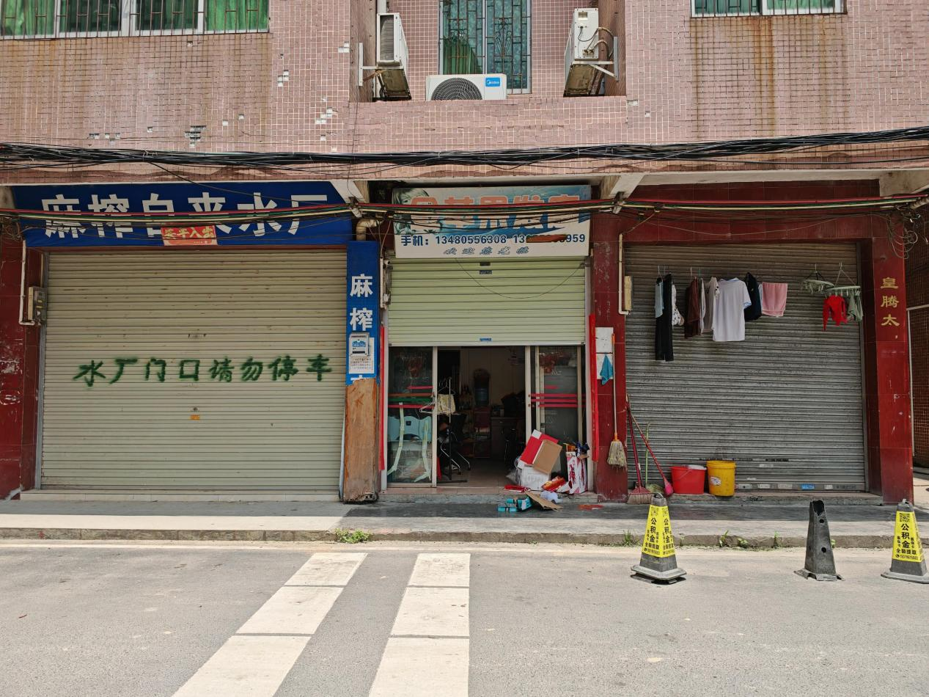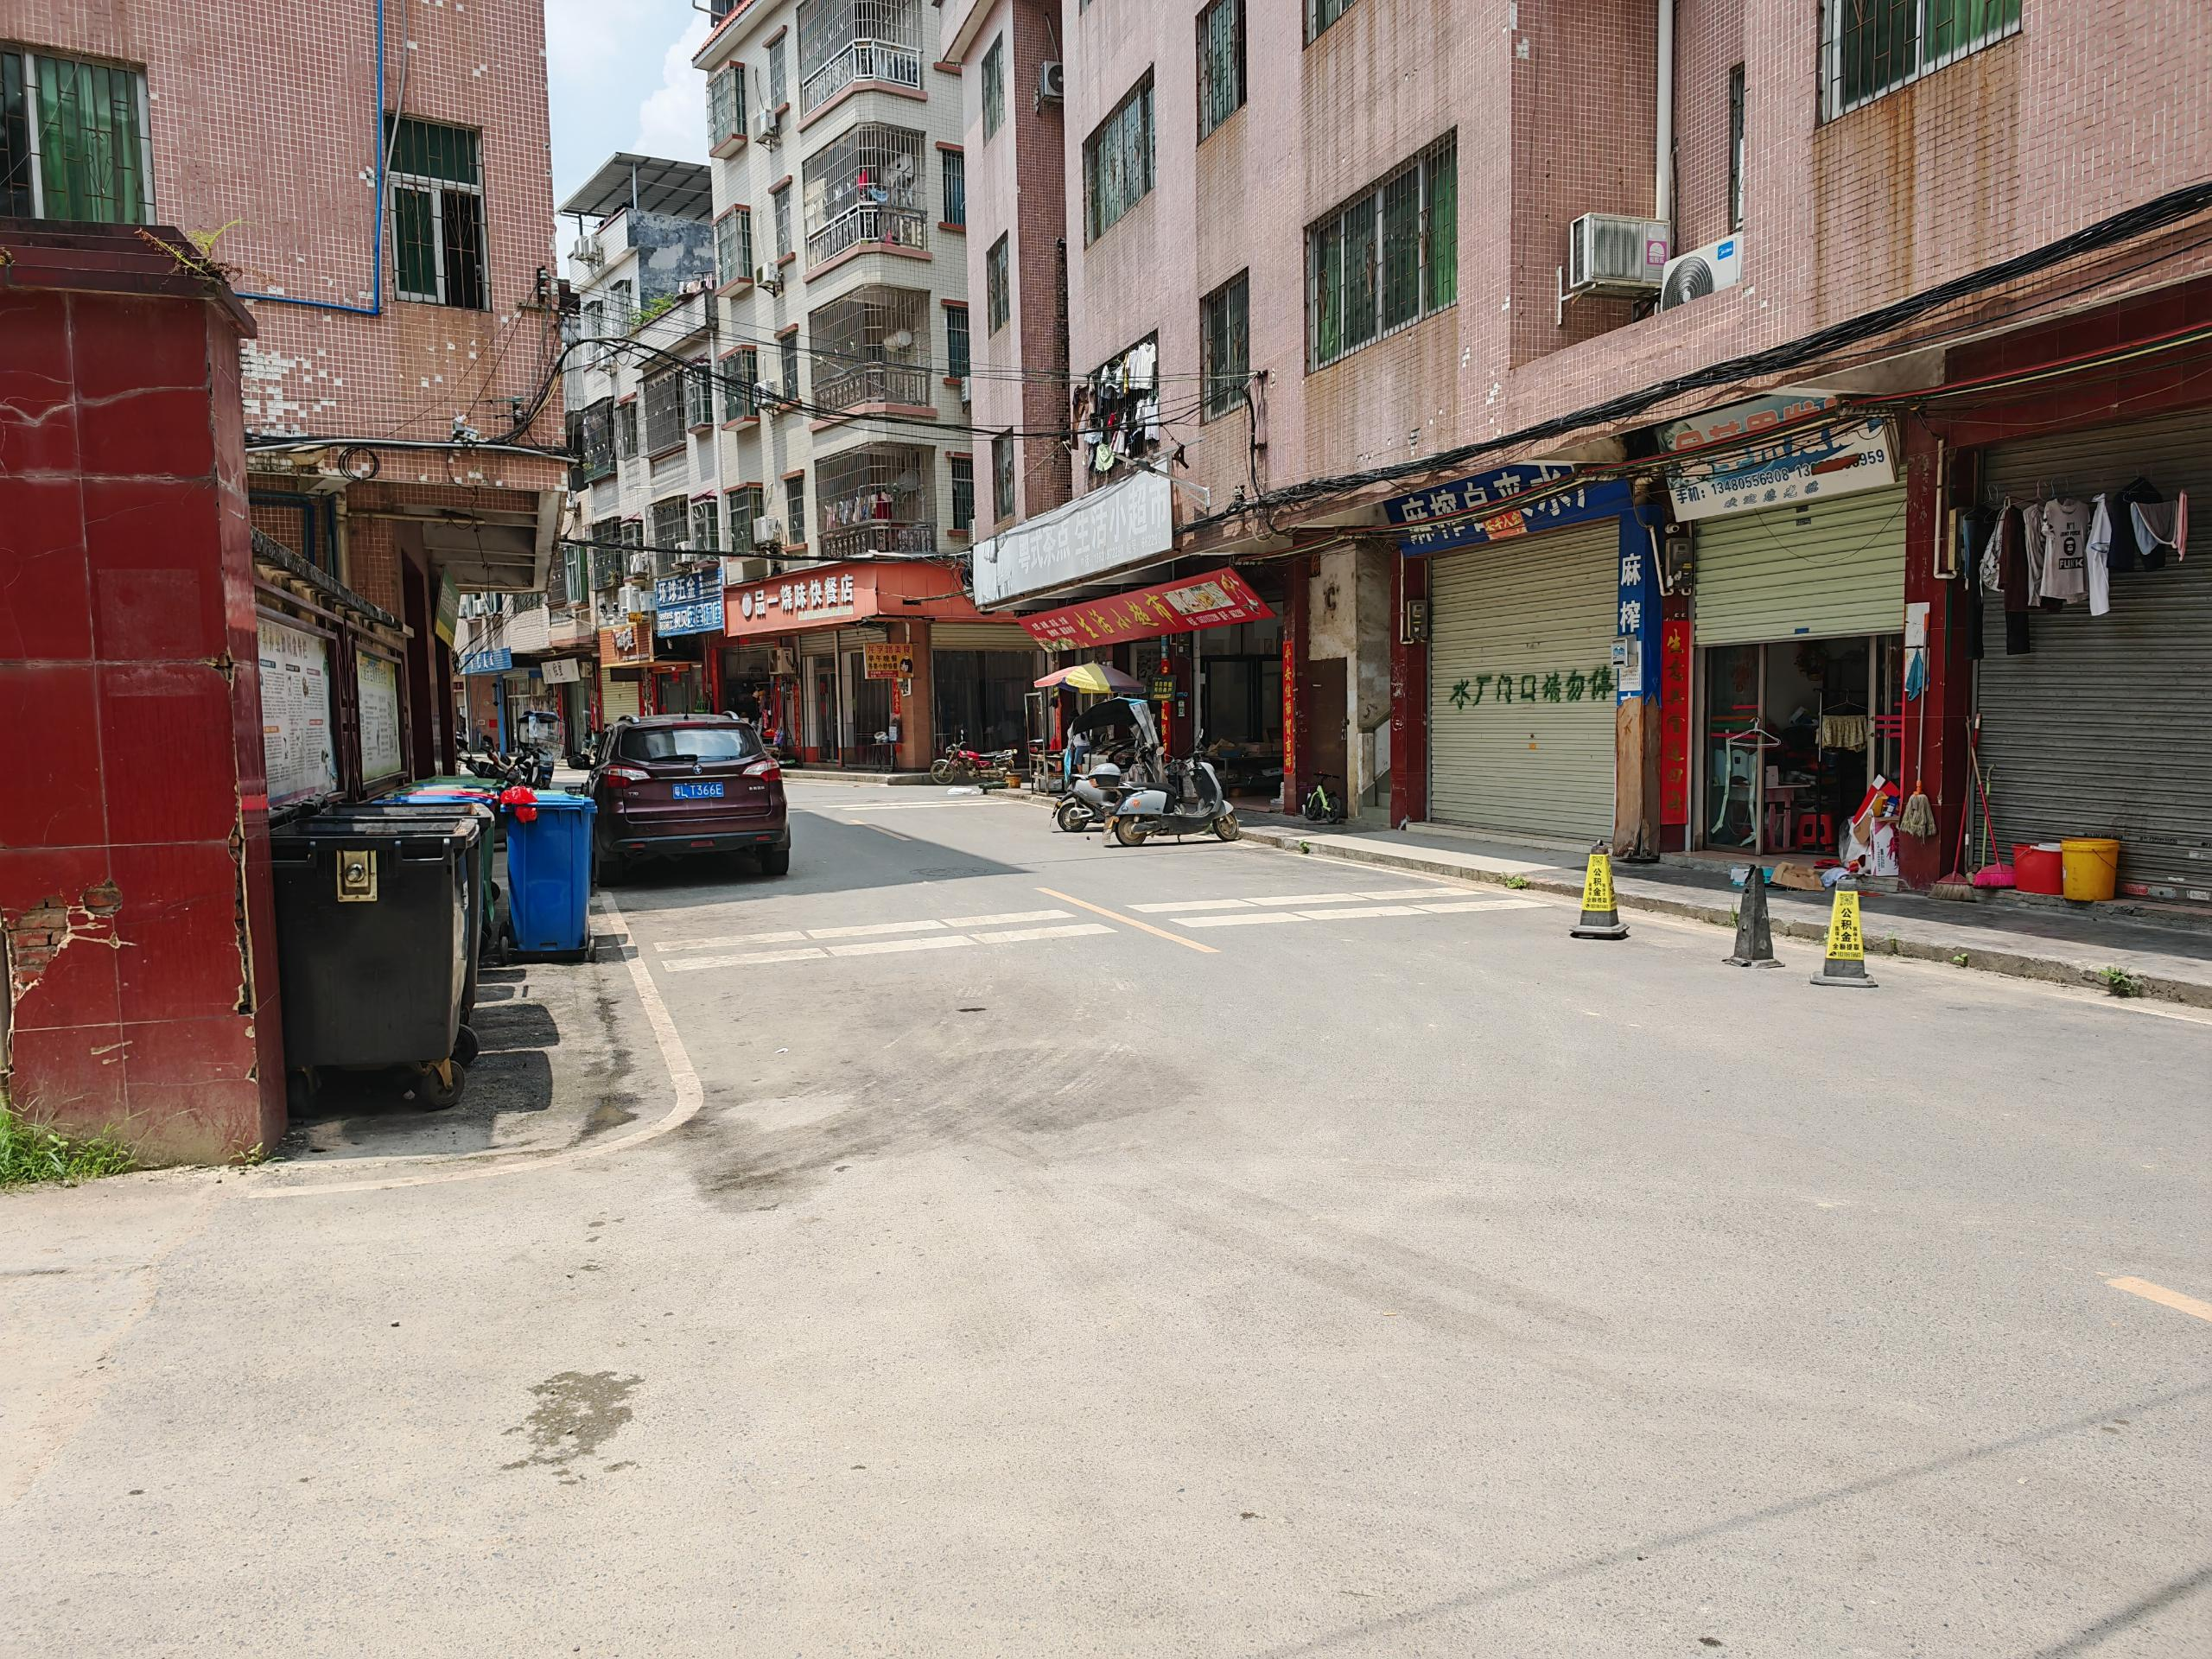

龙门县麻榨镇人民政府

龙门县麻榨镇水电村E栋一层C4、C5、C6商铺现场拍摄图片

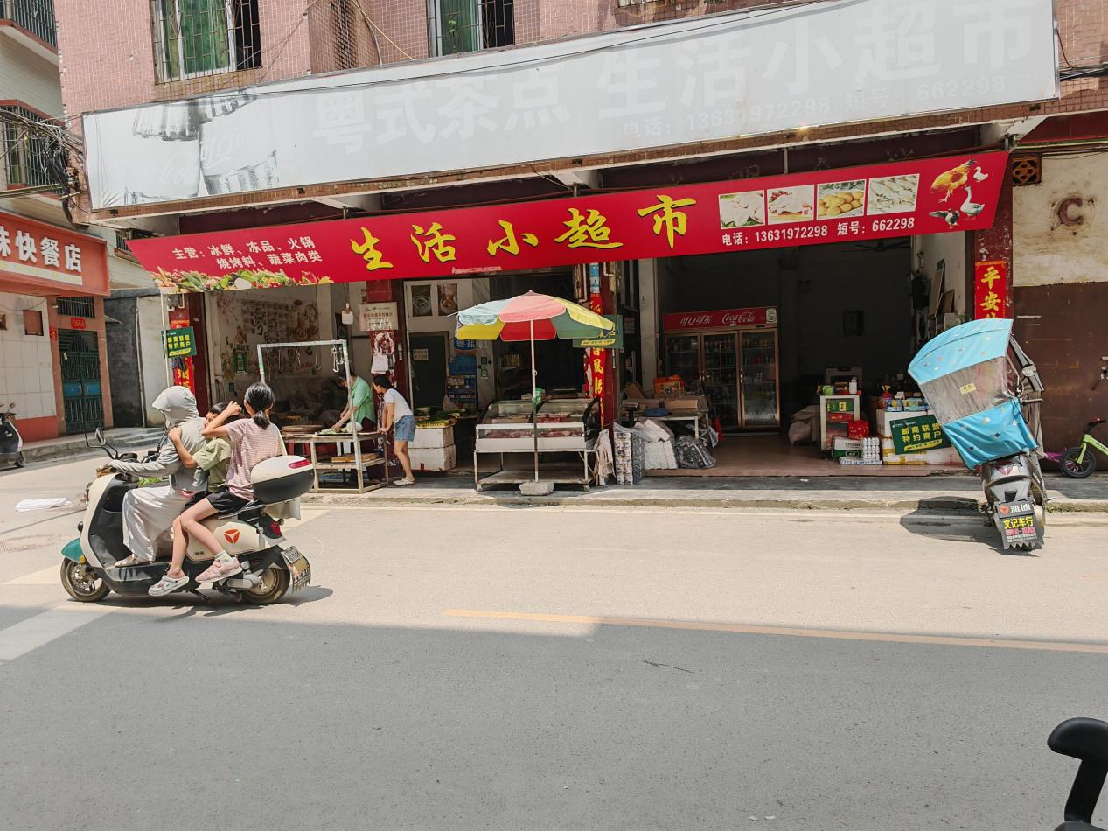

龙门县麻榨镇人民政府

龙门县麻榨镇水电村E栋一层D3商铺现场拍摄图片

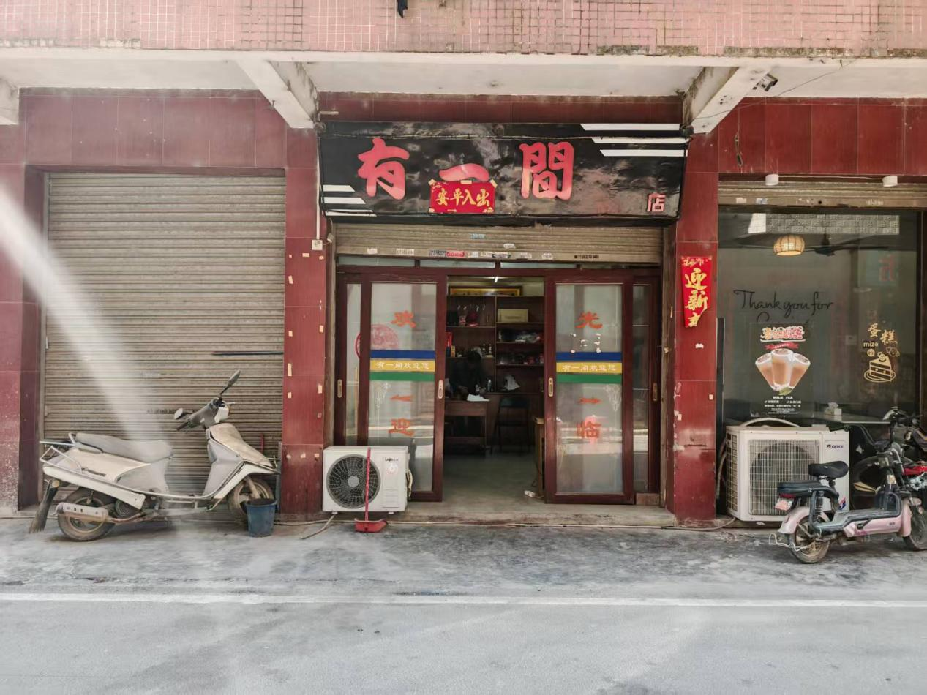

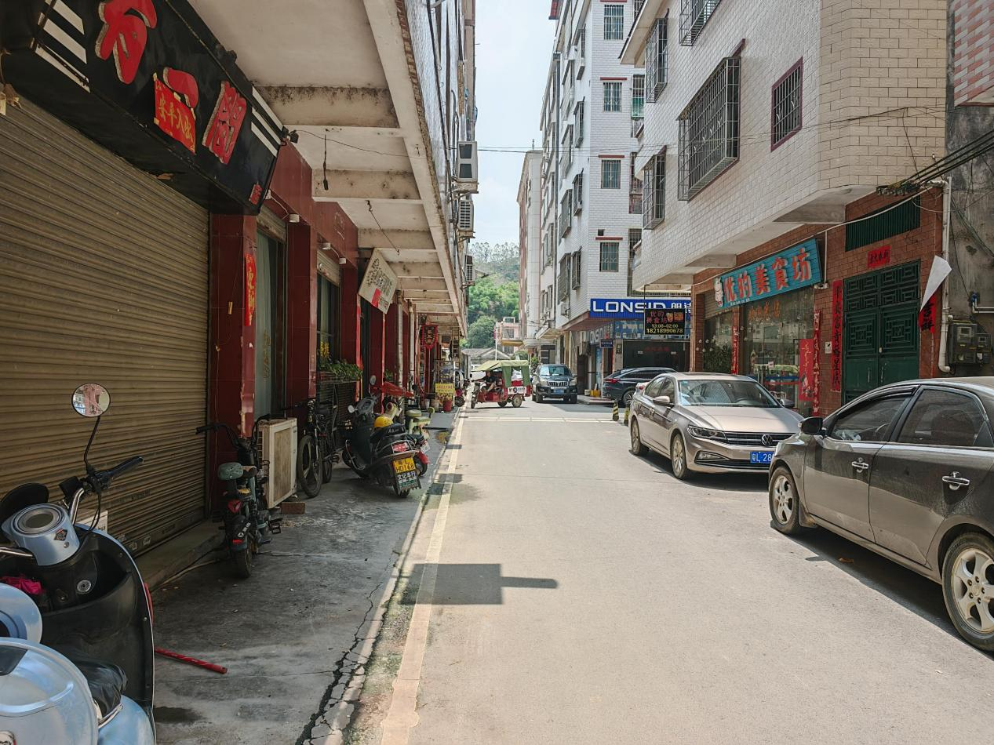

龙门县麻榨镇人民政府

龙门县麻榨镇水电村E栋一层E1现场拍摄图片

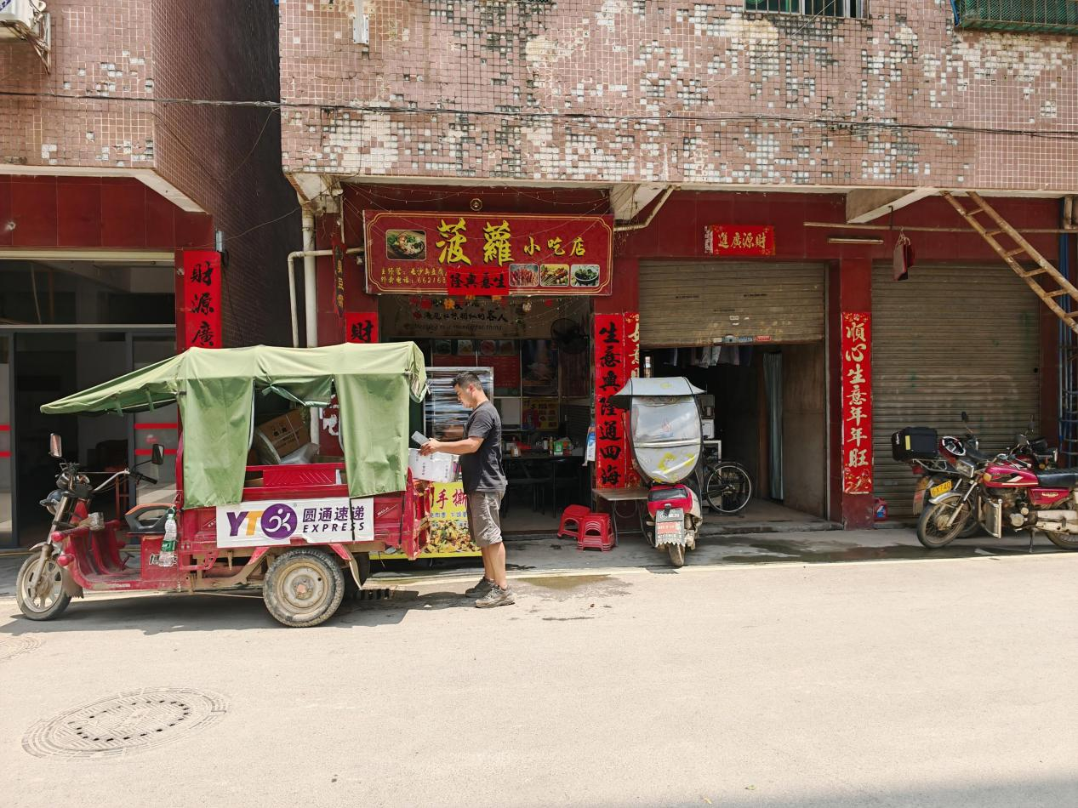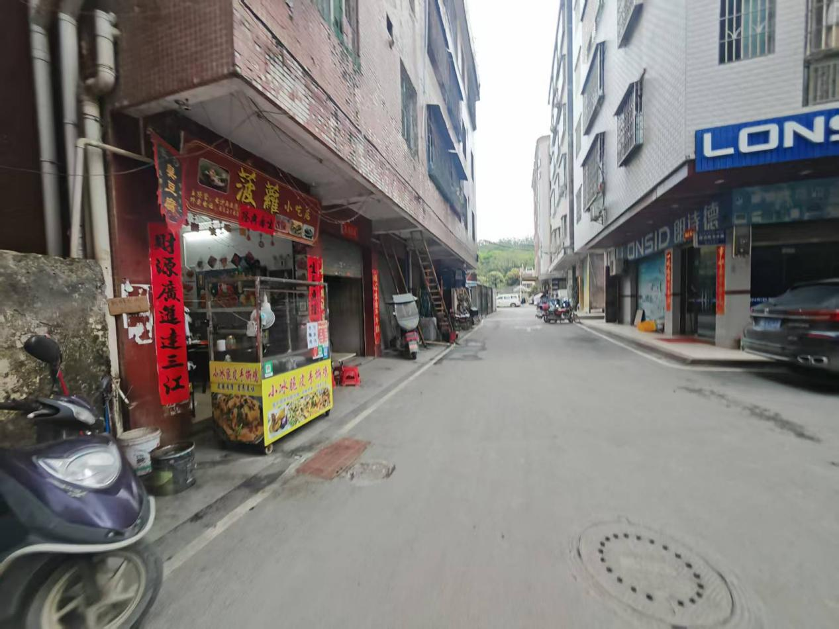

龙门县麻榨镇人民政府

龙门县麻榨镇水电村E栋一层E2商铺现场拍摄图片

